Міністерство освіти і науки України
Національний технічний університет України
«Київський політехнічний інститут ім. І. Сікорського»

Кафедра інженерії програмного забезпечення в енергетиці

Лабораторна робота № 6
з курсу: «Програмування вебзастосунків»
За поточним планом

Виконав:
студент 4-го курсу,
групи ТВ-23
Сагач Сергій Анатолійович
Посилання на GitHub репозиторій:

Перевірив:
Недашківський О.Л.

Київ 2025/2026
Лабораторна робота №6
Варіант: 18
Тема: «Система аварійного електропостачання»
Завдання:
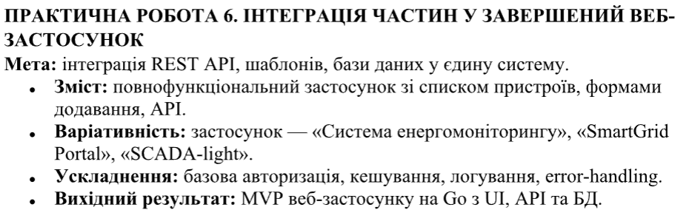

Хід виконання:
Хід роботи полягав у створенні вебсервера на Go, який підключається до бази даних MySQL, реалізує CRUD-операції для таблиці систем аварійного електропостачання, а також забезпечує реєстрацію, авторизацію та перегляд профілю користувача. На стороні клієнта було розроблено HTML-сторінку з таблицею, формами та інтеграцією Swagger UI для документування API.
Спочатку було реалізовано підключення до бази даних через функцію initDB, яка відкриває з’єднання та перевіряє його доступність. Код даного методу наведено на рисунку 1.
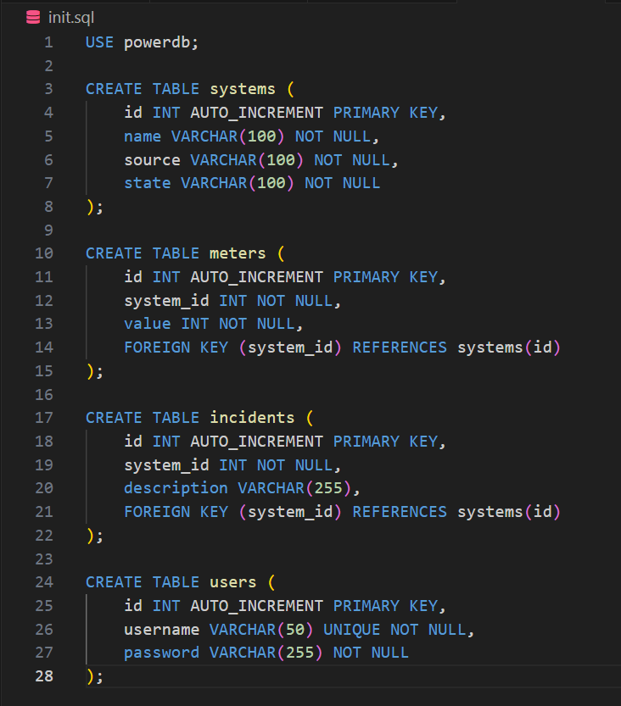
Рисунок 1 – Створення БД
Далі було створено структуру PowerSystem для моделювання даних системи та метод getSystems, який виконує SQL-запит SELECT і повертає всі записи у форматі JSON. Код даного методу наведено на рисунку 2.
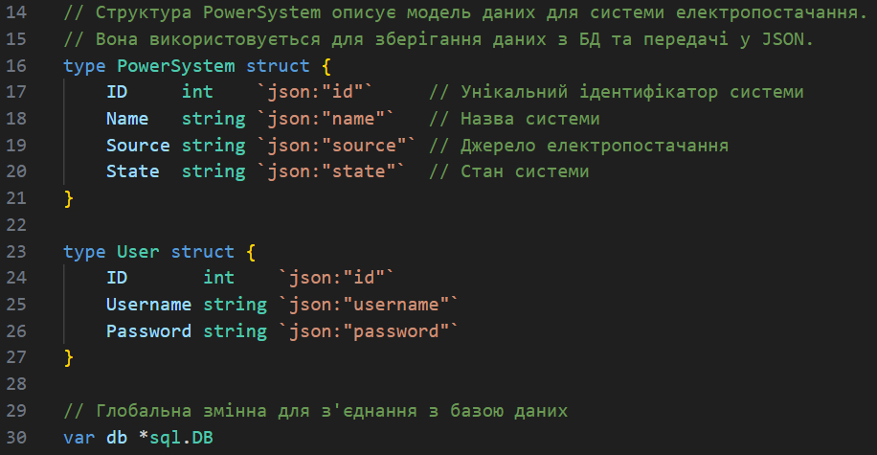
Рисунок 2 – Структури адних в системі
Для додавання нових систем було реалізовано метод createSystem, який приймає JSON-дані від клієнта, виконує INSERT у таблицю та повертає створений запис із новим ідентифікатором. Код даного методу наведено на рисунку 3.
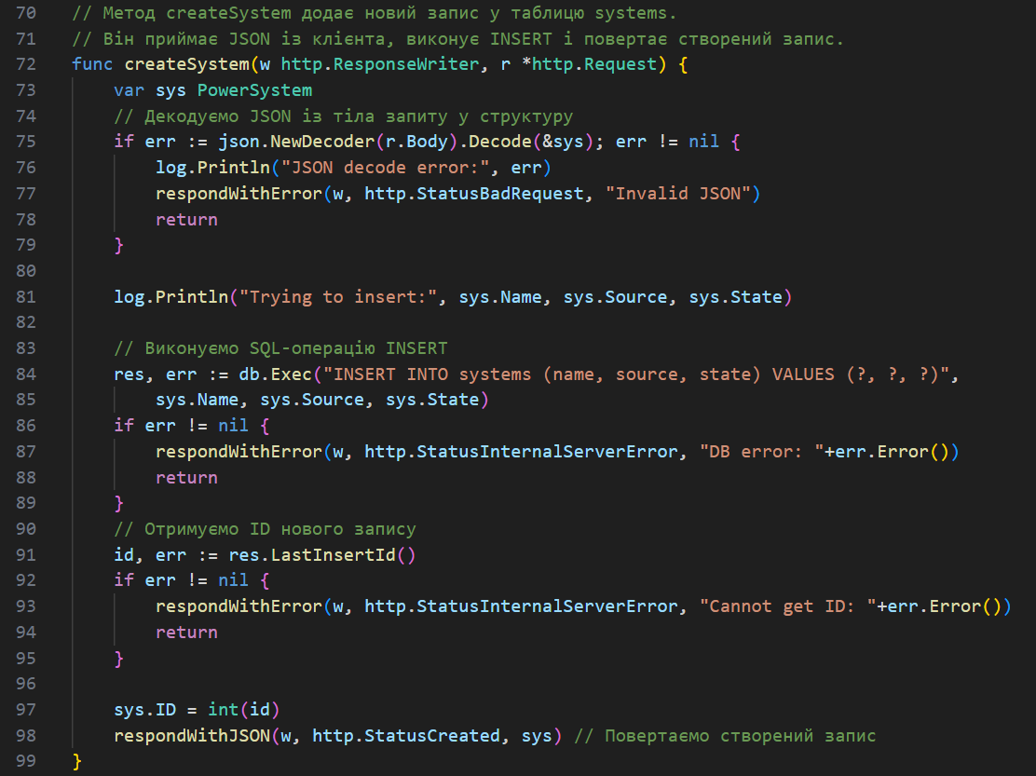
Рисунок 3 – Метод створення системи
Оновлення даних здійснюється через метод updateSystem, який приймає параметр id та нові значення, виконує SQL-операцію UPDATE і повертає оновлений запис. Код даного методу наведено на рисунку 4.
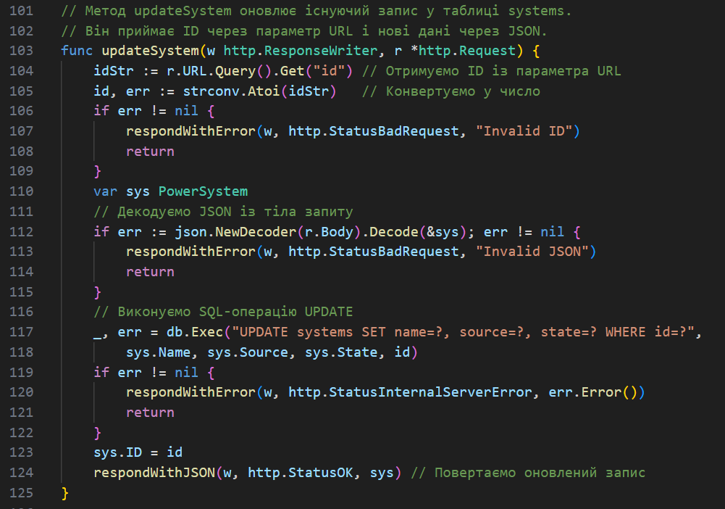
Рисунок 4 – Приклад оновлення даних ситсеми
Видалення систем реалізовано у методі deleteSystem, який приймає параметр id, виконує SQL-операцію DELETE та повертає повідомлення про успішне видалення. Код даного методу наведено на рисунку 5.
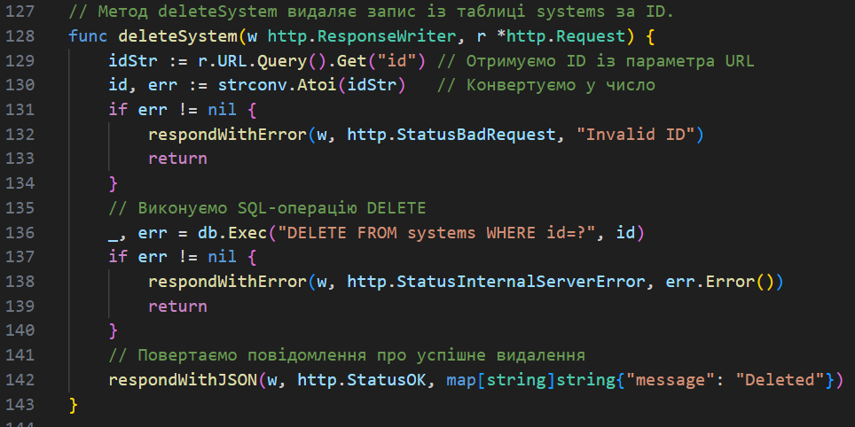
Рисунок 5 – Приклад видалення системи
Для роботи з користувачами було створено структуру User та метод registerUser, який приймає логін і пароль, хешує пароль за допомогою bcrypt і додає запис у таблицю users. Код даного методу наведено на рисунку 6.
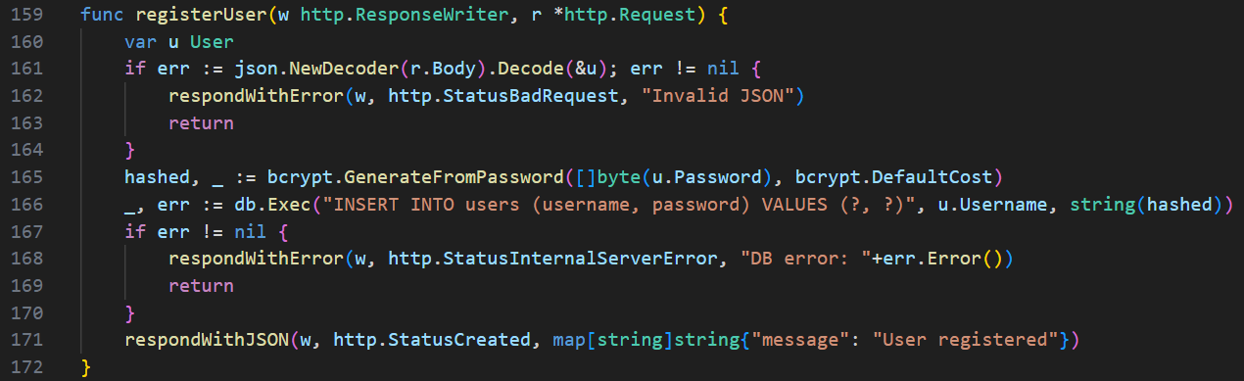
Рисунок 6 – Реєстрація користувача
Авторизація реалізована у методі loginUser, який перевіряє введені дані, порівнює пароль із хешем у базі та у випадку успіху створює cookie з ім’ям користувача. Код даного методу наведено на рисунку 7.
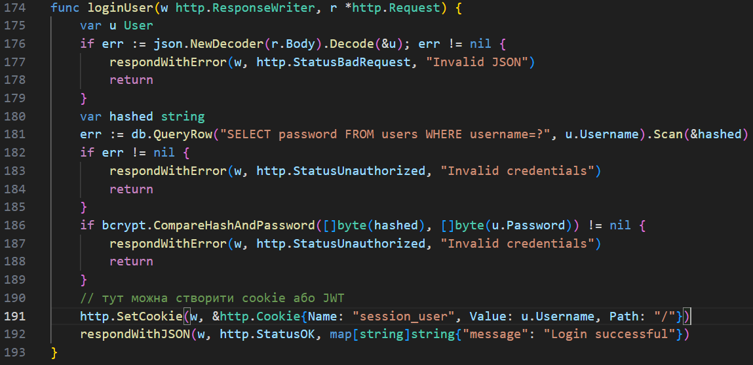
Рисунок 7 – Код авторизації коритсувача
Перегляд профілю здійснюється через метод getProfile, який читає cookie поточного користувача та повертає його ім’я у JSON-відповіді. Код даного методу наведено на рисунку 8.
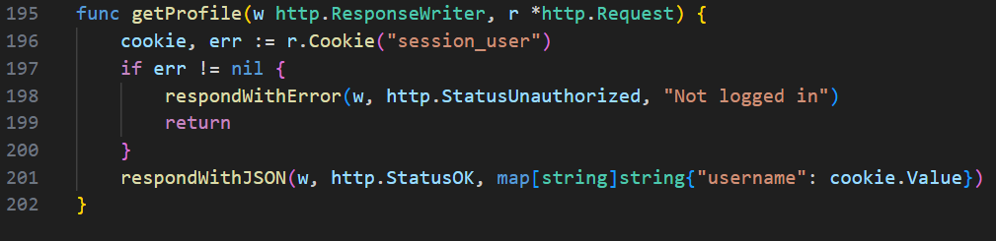
Рисунок 8 – Отримання інформації профіля
На стороні клієнта було створено HTML-сторінку index.html, яка містить таблицю систем, форми для додавання, редагування та видалення записів, а також блоки для реєстрації, авторизації та перегляду профілю. Дана сторінка наведена на рисунку 9.
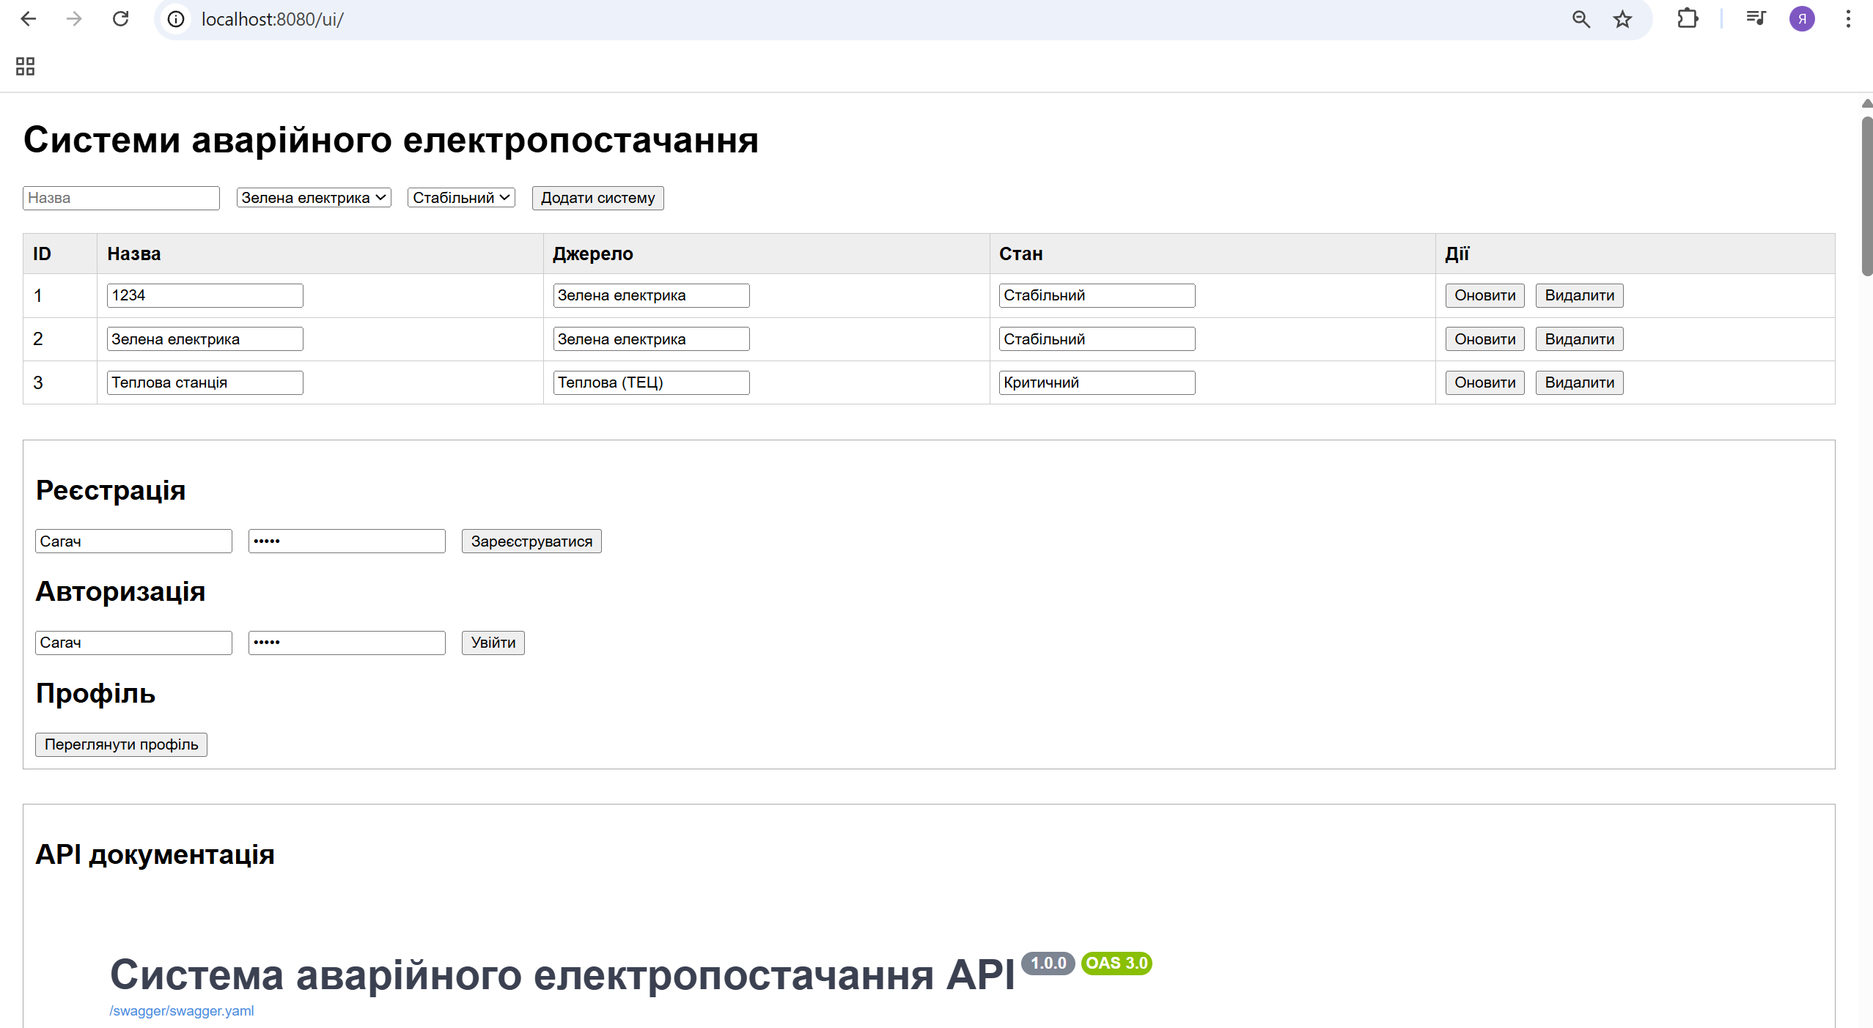
Рисунок 9 – Сторінка index.html
Для документування API було створено файл swagger.yaml, який описує всі маршрути: /systems, /systems/create, /systems/update, /systems/delete, /register, /login, /profile. Swagger UI було інтегровано у index.html через імпорт бібліотеки swagger-ui-dist та підвантаження swagger.yaml. Swagger наведено на рисунку 10 в роботі системи.
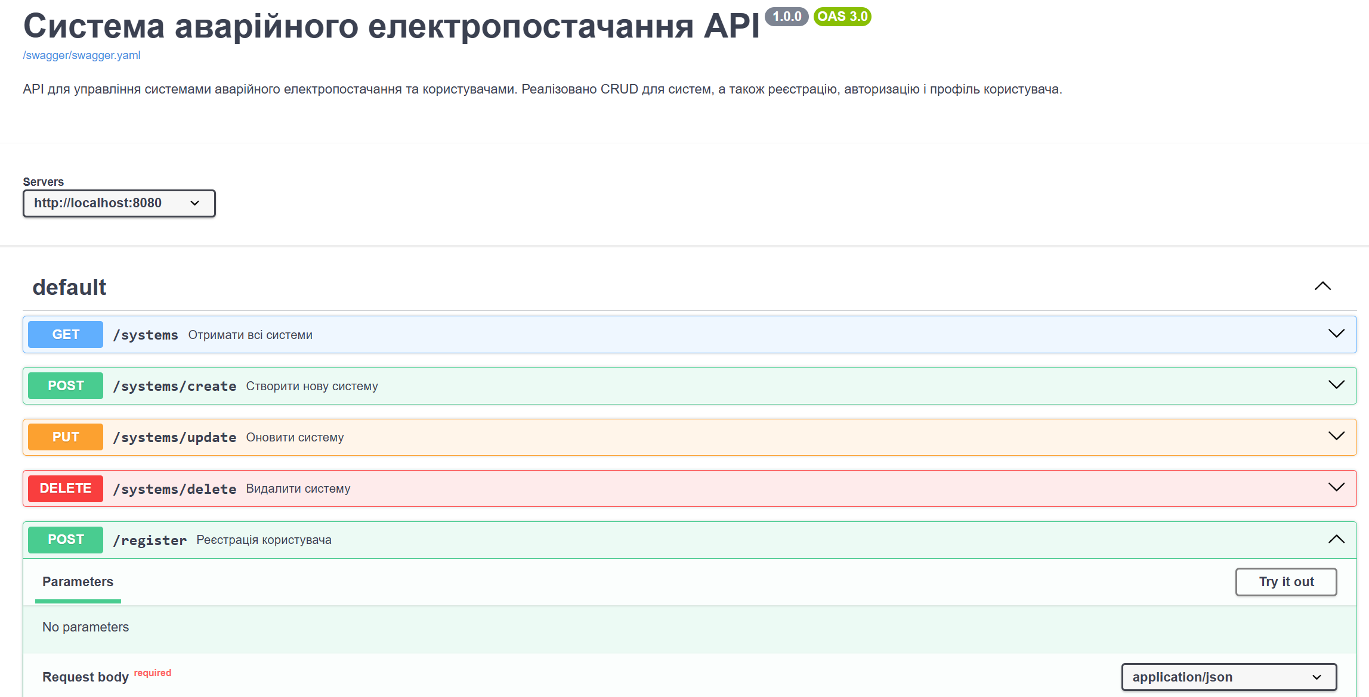
Рисунок 10 – Приклад роботи Swagger
У процесі тестування сервер запускався на порту 8080, у консолі з’являлися повідомлення про успішне підключення до MySQL та виконання операцій. Приклади логів роботи сервера наведено на рисунку 11.
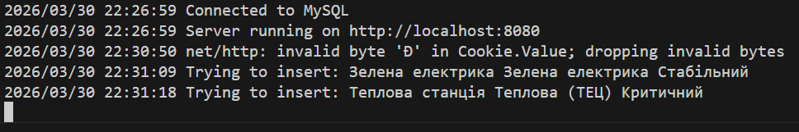
Рисунок 11 – Приклад логів сервера

Висновок:
У результаті виконаної роботи було створено повноцінну систему аварійного електропостачання з базою даних MySQL, вебсервером на Go та клієнтським інтерфейсом на HTML/JS. Реалізовано CRUD-операції для систем, додано реєстрацію та авторизацію користувачів із збереженням сесії, а також інтегровано Swagger UI для документування та тестування API. Це відповідає меті завдання — створення моделі даних, реалізація CRUD-операцій, ускладнення через фільтрацію та авторизацію, і побудова вебінтерфейсу з підключеною базою даних.

